DN-K1000-D独立式气体报警器遥控器使用说明
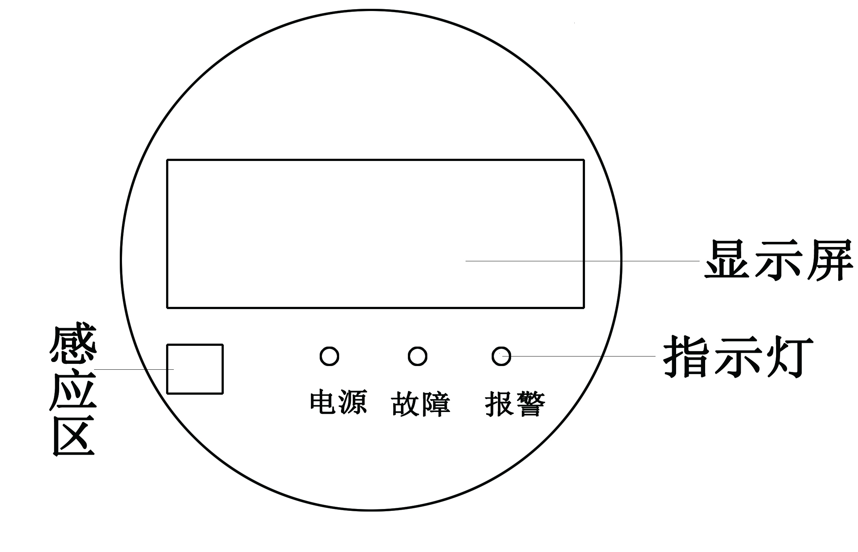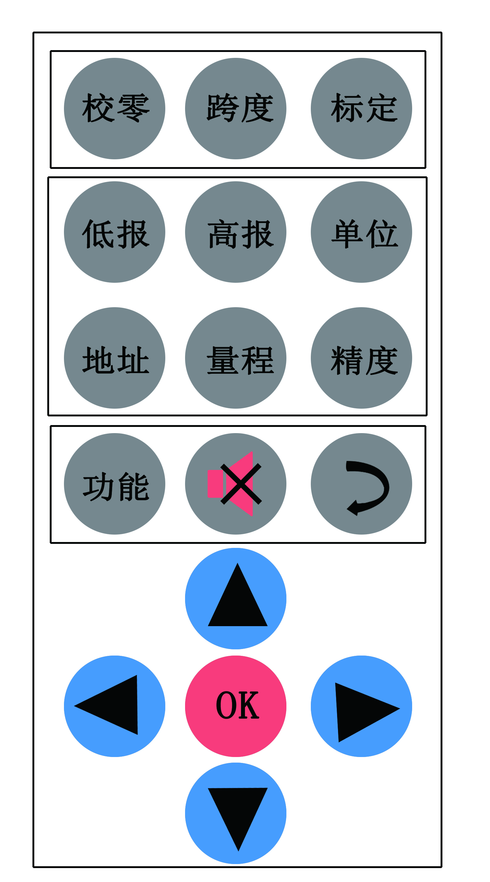
报警器监控界面示意图
遥控器平面示意图

功能设置
注：1、接通电源后报警器进入20s的预热状态。预热结束后，报警器进入工作状态。将遥控器指示灯对准报警器上的遥控感应区进行设置。
- 通过“”键或“”键进行移位，通过“▼”键或“▲”键调整数值
- 按“ok”键，显示“good”，数据存储并退出！
4、按“”键，显示“ESC”，自动退出，数据不存储!
参数设置 | 密码 | 操作步骤
“低报”  “高报” | “1111” | 长按“功能”键 输入密码 - - - - 》》 按“ok”键 … …  低报：按下“低报”键，“AL”低报闪烁 》》 “”、“”键位选，“▼”、“▲”调整低报值 … …  按“ok”键，显示“good”，数据存储并退出！  按“”键，显示“ESC”，自动退出，数据不存储!  高报：按下“高报”键，“HL”高报闪烁 》》 “”、“”键位选，“▼”、“▲”调整高报值 … …  按“ok”键，显示“good”，数据存储并退出！  按“”键，显示“ESC”，自动退出，数据不存储!
“量程” | “0911” | 长按“功能”键 》》 输入密码 - - - - 》》 按“ok”键 … …  量程：（探测器的量程范围设置）  按下“量程”键，浓度值闪烁， 》》 “”、“”键位选，“▼”、“▲”调整数值 … …
“校零”  “跨度”  “标定” | “6677” | 长按“功能”键 》》 输入密码 - - - - 》》 按“ok”键 … …  校零：（探测器校零）  按下“校零”键，显示“”、“零点数值” 》》 数值稳定后按下“ok”键！  跨度：（标气浓度）  按下“跨度”键，显示“”、“跨度值” 》》 “”、“”键位选，“▼”、“▲”调整数值 》》 按“ok”键存储退出！  标定：（气体标定）  按下“标定”键，显示“” 》》 通入标气 》》 数值稳定后按下“ok”键，显示“good”数据存储并退出，关闭气源！

